Giornate orientamento 2026 – Rassegna stampa
La Nuova Sardegna 27 marzo 2026
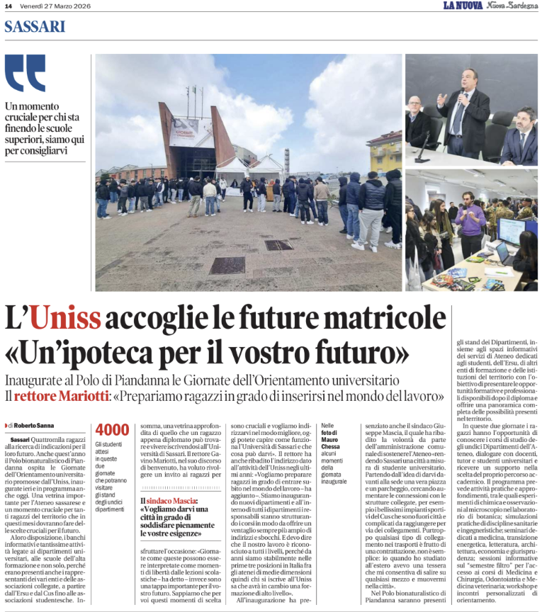
TGR Rai Sardegna del 26/03/2026 dal minuto 10:39
https://www.rainews.it/tgr/sardegna/notiziari/video/2026/03/TGR-Sardegna-del-26032026-ore-1930-2f23a501-e65c-4747-abf6-c27e190df359.html

ANSA.IT
https://www.ansa.it/sardegna/notizie/2026/03/26/migliaia-di-studenti-a-sassari-per-le-giornate-dellorientamento-delluniversita_1a1a0dc6-4bfc-433c-9299-b741c6617130.html
Migliaia di studenti a Sassari per le Giornate dell'orientamento dell'Università
L'Ateneo si presenta ai futuri iscritti, 11 dipartimenti e 63 corsi di studio
Undici dipartimenti, 63 corsi di studio, 10 corsi di dottorato, con oltre 600 fra docenti e ricercatori e circa 13mila studenti che frequentano i corsi di laurea.
Con questi numeri l'Università di Sassari ha aperto oggi le due "Giornate di orientamento" per presentarsi ai ragazzi delle scuole superiori e spiegare loro perché dovrebbero scegliere l'ateneo sassarese per proseguire il loro percorso di studi e affacciarsi al mondo del lavoro.
Nei locai del Polo bionaturalistico di Piandanna, luogo scelto per le Giornate dell'orientamento, il messaggio del rettore Gavino Mariotti è diretto: "I ragazzi dovrebbero scegliere l'Università di Sassari perché dobbiamo sfatare la questione che le università provinciali non sono mai adeguate rispetto a quelle nazionali. Noi siamo tra i primi tre posti in Italia ogni anno sulla graduatoria Censis, significa che i nostri corsi di laurea funzionano, significa che i nostri corsi preparano, significa che riportiamo lo studente al centro dell'attenzione".
Arrivato al suo ultimo anno di mandato alla guida dell'università di Sassari, il rettore espone le novità: "Intanto, abbiamo un dipartimento nuovo di Ingegneria informatica. Poi è quasi pronto il dipartimento di Innovazione, ho parlato nei giorni scorsi con il Ministero e avremo presto il nullaosta. E poi tutti i dipartimenti esistenti hanno iniziato una ristrutturazione dell'offerta, collegandola alle necessità del territorio".
Ritessere il rapporto con il territorio è stato il mantra di questi anni: "Collegare l'attività dell'ateneo al territorio è stato il nostro punto fermo, sulla didattica, quindi sulla formazione degli studenti, e anche sulla ricerca", precisa Mariotti.
Con questo spirito le Giornate dell'orientamento, curate in maniera particolare dal prorettore all'Orientamento, Antonio Varcasia, sono più di una scommessa per l'Ateneo. Decine le scuole di tutta la Sardegna che hanno aderito alla manifestazione e che in questi due giorni porteranno i loro studenti dell'ultimo anno a curiosare fra gli stand dei dipartimenti allestiti nel moderno Polo bionaturalistico. Gli organizzatori stimano tra le 4 e le 5mila presenze.
Ma le Giornate non offrono solo stand da visitare per chiedere informazioni sui vari corsi di laurea. Ci sono laboratori, simulazioni, dibattiti, seminari, incontri con gli studenti che già frequentano l'Ateneo e che raccontano la loro esperienza. E ci sono anche gli stand di numerosi enti e istituzioni che possono rappresentare uno sbocco occupazionale post laurea.
Inoltre le Giornate dell'orientamento possono essere l'occasione per visitare il museo scientifico UniSs, l'Orto botanico nonché i laboratori di Ingegneria e simulazione medica (SimulMedica) nell'ambito delle attività di Inside Lab, che hanno sede nel Polo bionaturalistico.
Riproduzione riservata © Copyright ANSA
SassariNews.it
https://www.sassarinews.it/notizie/n.php?id=190869
UnioneSarda.it
https://www.unionesarda.it/news-sardegna/agenda/giornate-dellorientamento-delluniversita-di-sassari-attese-4mila-persone-koxdwmt2

La Nuova Sardegna 20 marzo 2026
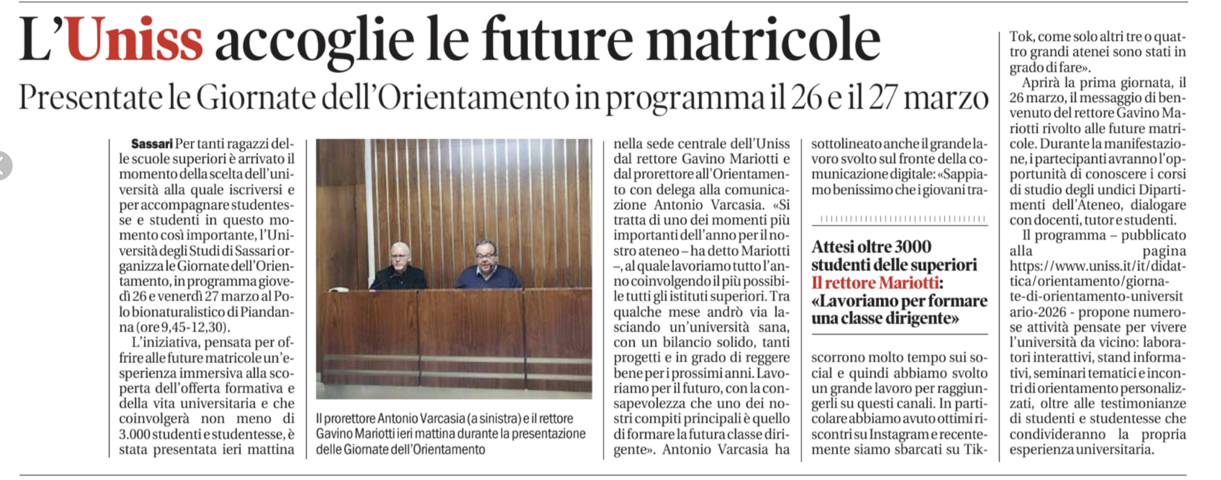

TGR Rai Sardegna 19/03/2026 ore 19.30, dal minuto 09:50
https://www.rainews.it/tgr/sardegna/notiziari
ANSA
https://www.ansa.it/sardegna/notizie/2026/03/19/ateneo-sassari-giornate-dellorientamento-per-conquistare-nuovi-studenti_5059f651-83ff-45d7-80cc-98128f7ae7ab.html
SassariNotizie.com
https://www.sassarinotizie.com/2026/03/20/tutto-quello-che-volete-sapere-delluniversita-di-sassari-il-26-e-27-marzo-le-giornate-dellorientamento-nel-polo-di-piandanna/
Unione Sarda.it
https://www.unionesarda.it/cultura/luniversita-di-sassari-sbarca-su-tiktok-wmj47un4?amp=1
SardegnaDies
https://sardies.it/il-26-e-il-27-marzo-le-giornate-dellorientamento-delluniversita-di-sassari/

